（XSS、I-LEEMC）无纸化产品标底参数

HTT-40Y（A）高端多功能后台服务器 （千兆有线网络连接）

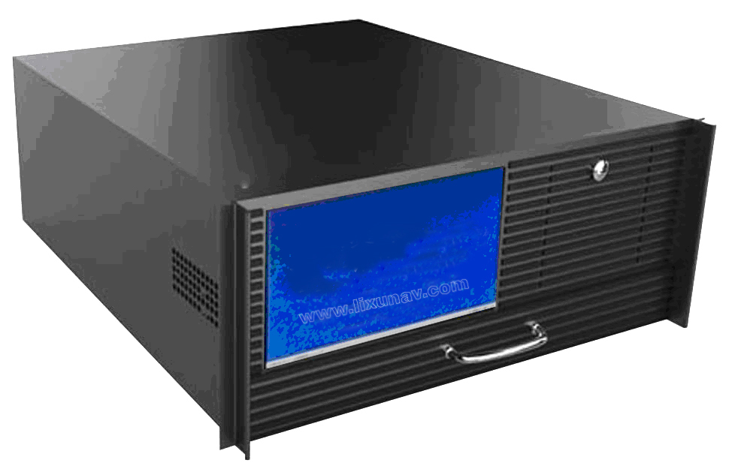

会议系统管理、会前管理、会中管理、会后管理、录播管理、高清编码管理、跨网段外接同屏

产品功能：

1，一台服务器管理多个会议室，自由新建会议室。
2，设置会议不同模式，负责会议文件的处理。
3，设置会议终端屏幕上的签到、表决、文件投影、文件同屏、文件批注等功能
★4，内置流媒体音视频录播，完成视频、音频、计算机屏幕信号的同步录制和直播，录制生成的文件可存储在本地服务器或网络存储设备。
★5，内置4路1920*1200@30HZ高清编码器，处理远程视频、本地视频图像自动合成4画面分割、拖动、漫游、叠加、飘浮文件前端。
6，内置流媒体提服务器，对采集音视频自动录播、保存不同格式、实时点播。
★7，支持2路外接笔记本，跨系统网段直接同屏。
8，支持对硬件设备集中管理，实现系统一键开关机。

技术参数：
★处理器 :I7四核八线程 4.0GHz主频-4.2GHz
★主板 : ATX工业大板
硬盘 :2T SATA 接口硬盘
内存 :DDR4 8G 2400
机箱电源:工业级ATX400W电源，输出分辨率:1920*1080
显示屏：9寸液晶显示屏
操作系统:windows7
★显卡外置接口：DVI*2，HDMI*1，DP*1
★输入接口:SDI*4，（HDMI,VGA接口可选）
其他：附带抽拉式笔记本鼠标键盘
材质:阳极氧化金属黑散点烤漆1.2MM厚 结构坚固 SGCC 防尘，减震，防辐射
安装方式:机架式安装
防尘功能:插槽防尘
颜 色:工业黑
外观尺寸:（L×D×H/mm) 500*482*177MM(含挂耳)
电源需求:AC220V 50/60HZ
功率:400W； 重量:13KG
工作温度:-5~45 ℃ ； 存储温度:-25~65 ℃
工作湿度:5%~95%； 存储湿度:5%~95%
★提供：省级以上的质量检测报告书、CE认证、ROHS认证、重合同守信用单位，复印件加盖厂商鲜章备查。

HTT-40Y（B）高端采集后台服务器（千兆有线网络连接）

会议系统管理、会前管理、会中管理、会后管理、跨网段外接同屏、秘书权限

产品功能：

1，智能无纸化会议服务器搭配智能会议软件对会议室内（1-200个终端）的文件进行管理和分发，提高会议系统会务信息交互传输、管理和信息安全备份的能力。负责会议文件的处理，主要完成支持会议终端屏幕上的签到、表决、文件投影、文件同屏、文件批注等功能，会议过程文件可实时存储在智能无纸化会议服务器内部。
★2，同时支持2路外部电脑进入无纸化会议中来，并且能分发给200个终端实时同屏，快速的解决了系统外电脑在不装终端软件的情况下，能迅速的传达会议内容。极大的方便客户使用无纸化会议系统的便捷性。

技术参数：

处理器 I5 四核四线程 3.2GHz主频-3.6GHz
★主板 : ATX工业大母板
硬盘 :1000G SATA 接口硬盘
内存 :DDR4 8G 2400
机箱电源:400W静音电源，输出分辨率:1920*1080
★显示屏：9寸液晶显示屏
操作系统:windows7
风扇: 超静音AVC玄冰400双滚珠铜芯风扇平均安全运行10000小时
★采集卡：2-4路SDI，（HDMI，VGA专业会议录播采集卡选配）
视频采样率最高到1080P 60帧的各种数字格式
编码帧率:1 ~ 60 帧/秒
码流控制:128kbps ~ 10mbps
输入分辨率:兼容1024×768-1920*1080分辨率
★输入接口:SDI*4，（HDMI,VGA接口可选）
其他：附带抽拉式笔记本鼠标键盘
材质:阳极氧化金属黑散点烤漆1.2MM厚 结构坚固 SGCC 防尘，减震，防辐射
安装方式:机架式安装
防尘功能:插槽防尘
颜 色:工业黑
外观尺寸:（L×D×H/mm) 500*482*177MM(含挂耳)
电源需求:AC220V 50/60HZ
功率:400W； 重量:13KG
★提供：省级以上的质量检测报告书、CE认证、ROHS认证、重合同守信用单位，复印件加盖厂商鲜章备查。

HTT-40Y（C）智能会议文件管理服务器 （千兆有线网络连接）

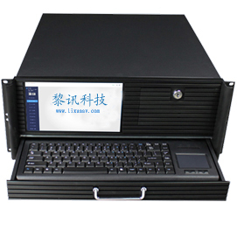

会议系统管理、会前管理、会中管理、会后管理、秘书权限

产品功能：

1，智能无纸化会议服务器搭配智能会议软件对会议室内（1-200个终端）的文件进行管理和分发，提高会议系统会务信息交互传输、管理和信息安全备份的能力。
2，负责会议文件的处理，主要完成支持会议终端屏幕上的签到、表决、文件投影、文件同屏、文件批注等功能，会议过程文件可实时存储在智能无纸化会议服务器内部。

技术参数：

★处理器 I5 四核四线程 3.3GHz主频-3.7GHz
★主板 : ATX工业大母板
硬盘 :1000G SATA 接口硬盘
内存 :DDR3 8G 1600
机箱电源:400W静音电源，输出分辨率:1920*1080
★显示屏：9寸液晶显示屏
操作系统:windows7
★外置接口:RJ45*1， VGA*1，DVI*1，PS/2*2，3音频高保真接口，COM*1
其他：附带抽拉式笔记本鼠标键盘
材质:阳极氧化金属黑散点烤漆1.2MM厚 结构坚固 SGCC 防尘，减震，防辐射
安装方式:机架式安装
防尘功能:插槽防尘
颜 色:工业黑
外观尺寸:（L×D×H/mm) 500*482*177MM(含挂耳)
电源需求:AC220V 50/60HZ
功率:400W； 重量:13KG
★提供：省级以上的质量检测报告书、CE认证、ROHS认证、重合同守信用单位，复印件加盖厂商鲜章备查。

SD-30智能会议实时流媒体服务器 （千兆有线网络连接）

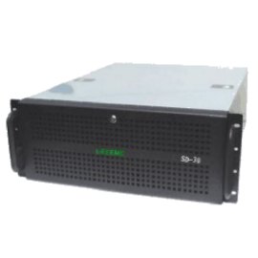

自动录制、双流编码、双模录像、 影像处理、数字混音、视频推送、环保静音

产品功能：

★1，同时采集4路高清视频信号或配合高清编码器，采集2路高清信号进行超高清编码，并且能分发给200个终端
2，实时网络播放HD图像HD-SDI信号编码及网络传输的专用硬件设备，最高支1920*1200@60HZ, 智能会议实时流媒体服务器为电视电话会议及视像系统的核心，负责信号的处理，主要完成视频、音频、计算机屏幕信号的同步录制和直播，录制生成的文件可存储在本地服务器或网络存储设备

技术参数：
★处理器 I5 四核四线程 3.3GHz主频-3.7GHz
★主板 : ATX工业大母板
硬盘 :1000G SATA 接口硬盘
内存 :DDR3 8G 1600
机箱电源:400W静音电源，输出分辨率:1920*1080
操作系统:windows7
内存支持:最大支持DDR3 32GB
★PCI：2*PCI-E X16，2*PCI-E X1，3*PCI
★内置存储接口：2×SATA II接口；4×SATA III接口
★外置接口:RJ45*1， VGA*1，DVI*1，PS/2*2，3音频高保真接口，COM*1
材质:阳极氧化金属黑散点烤漆1.2MM厚 结构坚固 SGCC 防尘，减震，防辐射
安装方式:机架式安装
防尘功能:插槽防尘
颜 色:工业黑
外观尺寸:（L×D×H/mm) 500*482*177MM(含挂耳)
电源需求:AC220V 50/60HZ
功率:400W；
★提供：省级以上的质量检测报告书、CE认证、ROHS认证、重合同守信用单位，复印件加盖厂商鲜章备查。

SD-50智能会议全高清编码器

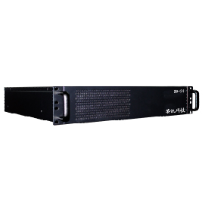
多路视频接入、多路视频输出、HDMI输入、SDI输入、多路网络交互、源文件推送、高清视频编解码 、数字音频编解码

产品功能：
超高清编码器采用高性能的DSP处理芯片，嵌入式操作系统用于高清视频信号或高分辨率、高帧率SDI信号编码及网络传输的专用硬件设备，最高支1920*1200@60HZ, 可同时采集2路高清视频信号，并支持1路画面合成，同时可配合各系列录播服务器、IP矩阵系统使用。共同实现各种场景下的录播功能

技术参数：
★数字格式，4路SDI高清输入60@30HZ帧下兼容，1920-1080@30HZ高清输出。
处理器：I5 6500 四核四线程 3.2GHz主频-3.6GHz
★主板 : ATX工业大母板
硬盘 :1000G SATA 接口硬盘
内存 :DDR4 8G 1600
机箱电源:400W静音电源，输出分辨率:1920*1080@30HZ
操作系统:windows7
显示芯片: CPU内置显示芯片
内存支持:最大支持DDR4 64GB
内置存储接口：1×M.2接口；6×SATA III接口
★外置接口:RJ45*1， VGA*1，DVI*1，HDMI*1，PS/2*,1，6音频高保真接口，COM*1
★外置接口：4路SDI，（HDMI，VGA专业会议录播采集卡选配）
视频采样率最高到1080P 60的各种数字格式
编码帧率:1 ~ 60 帧/秒
码流控制:128kbps ~ 10mbps
★输入分辨率:兼容1024×768-1920*1080@30HZ分辨率
★输入接口:SDI*4，（HDMI,VGA接口可选）
材质:阳极氧化金属黑散点烤漆1.2MM厚 结构坚固 SGCC 防尘，减震，防辐射
安装方式:机架式安装
防尘功能:插槽防尘
颜 色:工业黑
外观尺寸:（L×D×H/mm) 482*450*89MM(含挂耳)
电源需求:AC220V 50/60HZ
功率:400W； 重量:13KG
★提供：省级以上的质量检测报告书、CE认证、ROHS认证、重合同守信用单位，复印件加盖厂商鲜章备查。

CX-156超薄高清触摸液晶升降机
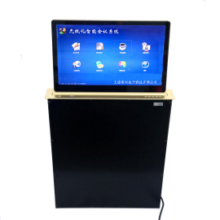

VGA\HDMI一键切换、显示屏调光、多模式签到、投票表决、议程查看、实时批注、多人电子白板、同屏发起、权限审批、会议交流、呼叫服务、高清视频漫游、会议保存

产品功能：

1，IPS全高清触摸屏，分辨率1920X1080触摸屏透光度>90%，10点触控。
2，全数字系统通过内部交换机连接，可与云端、办公OA、企业ERP协同工作。
3，在windows7或者更高版本运行，主要装载无纸化软件。
4，外壳材质:整机采用全铝外壳防撞击、防腐蚀阳极氧化，防辐射。
★5，显示屏厚度小于4.5mm。
6, 安装方式:嵌入电动升降式安装。仰角:20°～40°。
★7, 面板具有VGA\HDMI一键切换。
★8，面板具有显示屏亮度调节按键。
★9，面板按键6个其中一个电源开关键、5个功能键、USB一个按键。
★ 10，面板采用铝合金拉丝，抗老化，用不磨损，美观精细

技术参数：
显示尺寸:15.6寸IPS视网膜屏
技术：采用台湾EXC3000控制芯片,稳定可靠触摸灵敏，
液晶屏分辨率:1920*1080触摸屏透光度>90%，
触摸反应时间:<5ms
操作平台:windows7
处理器:4代i5U双核四线程，主频1.6GHZ
内存4G固态硬盘64G
★输入接口:DC接口*1，RJ45*1,USB2.0*2,USB3.0*2，VGA*1(选购），COM接口*1，MIC*1
★输出接口:VGA*1，HDMI*1，,AUDIO*1
颜色:黑色/银色
显示屏尺寸（L×D×H/MM): 378长×237宽×4厚mm
主机内置/外置:外置
安装方式:嵌入电动升降式安装。
★外面板尺寸 ：429长×70宽×3厚mm
机箱体尺寸：413长×60宽×550高mm
电动仰角：最大仰角15°～40°
升降时间：26S
电源需求:AC220/50HZ-60HZ
功率:90W
工作温度:-30 ℃ ～ +75 ℃，
工作湿度:90% at 60℃。
重量:7KG（含显示屏）
附件:遥控器
★提供：省级以上的质量检测报告书、CE认证、ROHS认证、重合同守信用单位，复印件加盖厂商鲜章备查。

C3-A2000智能会议终端主机
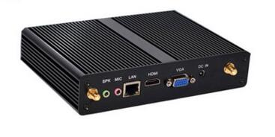

全数字系统通过内部交换机连接，可与云端、办公OA、企业ERP协同工作。在windows7或者更高版本运行，主要装载无纸化软件。可召集会议，录入分发资料，掌握管理会议进程；每个会议终端，具体可操作界面由客户选定的软件模块决定，显示形式可设定全交互或者全部同步，能满足会议进行时城市规划3D或3维图形处理、桌面高清远程视频会议的需求。

技术参数：
★4代i5U双核四线程，主频1.6GHZ-2.6GHZ.
主机尺寸197*197*35mm
带风扇
内存可选有2g、4g、8g可选
固态硬盘可选有16g、32g、64g、120g、240g可选
无线网络:无WIFI(订做)
输入接口:DC接口*1，RJ45*1,USB2.0*2,USB3.0*2，VGA*1(选购），COM接口*1，MIC*1
输出接口:VGA*1，HDMI*1，,AUDIO*1
外壳材质:整机采用全铝外壳防撞击、防腐蚀阳极氧化，防辐射
颜色:黑色/银色
电源需求:DC12V/5A
功率:60W
重量:2.3KG
附件:电源适配器DC12V/5A
工作温度:-5~45 ℃
存储温度:-25~65 ℃
工作湿度:5%~95%
存储湿度:5%~95%

HT-40-5.2APP专业无纸化客戶端軟件

功能说明：
1、与智能无纸化后台软件同品牌，系统开发：基于C++开发，具有更高稳定性和鲁棒性的CS架构设计；
2、系统部署：搭载Windows7安装在控制主机上，提供无纸化系统会前、会中、会后所有功能的后台操作；
3、会议类型管理：支持对会议类型进行设置和管理；
4、会议设置：支持会议类型设置，支持会议的树状层级结构管理。可以设置默认会议类型；
5、会议日程管理：会议日程安排；与会人员管理：进行细致的权限划分和严格的管理。比如会议汇报人、主持人、普通与会者等。系统将这些不同的身份划分为不同的角色进行管理，不同角色对应不同的操作权限等；
6、会议文件管理：会议文件管理的核心就是要结合安全电子文档系统，建立包括文件的制作、分类管理、会议期间的在线阅读、批阅、下载、外发、归档等，并易于实现今后的功能扩充；
7、会后归档：支持会议文件，批注资料，签到记录，投票结果等统一打包保存/导出；
8、基于C/S架构，支持电子排座、会议签到、个性化呼叫服务（茶水、纸笔、咖啡、紧急服务等）、会议信息及与会者信息查看，支持会议纪要（word或TXT格式）记录、文件统一分发、电子白板、文档资料导入导出，特色功能支持；
9、会议签到：参会人员就座后，点击“进入会议”，电脑进入会议系统，同时参会人已经轻松完成会议签到，系统将自动统计本次会议的到会人数、缺席人数，自动存档备查；
10、到会人员界面：参会人员就座后，点击“进入会议”，电脑进入会议系统，同时参会人已经轻松完成会议签到，系统将自动统计本次会议的到会人数、缺席人数，自动存档备查；
11、会议议程：与会人员陆续入席，会议开幕致辞等等，每个与会人员根据部门和权限的不同，会议秘书可分发不同的资料到不同的桌面终端。在这个会议室同一天开几个会议时同时可准备几场会议内容。文档按议程顺序排布，分段开放。当然也可看完全同样的内容；
12、会议材料：据有强大的后台管理功能：可以设置编排会议计划、录入会议文档包括文字资料、图片资料、视频资料等。与会人员多种方式便查阅会议文件，文档按议程顺序排布，分段开放；
★13、会议表决：会议表决分为记名表决，匿名表决，议案表决，打分制表决等4种方式，会议秘书录入会议中所需要表决的项目内容。并在服务器上存储表决的结果，根据会议实际情况申请到投影机；
14、文件批注：支持在任何文件上手写批注，会议文件除供参会人员浏览之外，外增加了批注修改功能，参会者可根据需要，触摸屏手写笔在工具栏中选择手写输入后，在触摸屏上写字如同在纸上书写一样流畅的感觉，手写输入、可写可擦、原笔迹保存，在文件上的批注可多人传阅多人批注，并在服务器端保存批注修改过的文件；
15、投影申请：可选择与会人员自行将讲稿内容投影到会议室大屏幕，或者有秘书终端管理后再投影。服务器或者秘书终端的是有线的终端（网络线、VGA线、视频线）与本会议室所有视频系统连接（例如投影系统），会议秘书还可根据本单位的要求选择宣传片、音乐进行播放；
★16、投影共享：一台投影机可以同时显示4个画面不同的内容，与会人员都能自由的要求投放自己终端的不同格式的内容。
17、呼叫服务：与会人员在桌位上可自行呼叫服务员。对应的桌位信息显示在服务员终端上面，如茶水、急事务等短信通知服务员电脑屏幕显示；
★18、同屏管理：分强制同屏和自定义同屏，“强制同屏”会议主席或者秘书按下同屏后所有会议室的桌面终端显示将与主席或者是秘书的屏幕完全显示一致的内容，“自定义同屏”与会者在同屏处于开放式的时间可以选择不同对象发起同屏
19、查看批注：点击会议材料进去，点击PPT文件或其它，用画笔插入批准、保存批注，退出。点击查看批注进去，点击图片进去，可以把批注的图片投影到大屏幕、查看、回放；
20、会议交流：每个参会人员可对任意一个人或多个人进行临时会话，会议秘书有权限查看私密内容的权限。
★21、电子白板：分单人电子白板、多人电子白板，参会人员可任意对多人发出共享一块电子白板，大家可以在一块白板上完成一个方案。
★22、会议视频：服务器里视频资料可以同时显示在每个会议终端四画面显示，视频画面可以自由缩放，可以漫游在桌面的任何位置。
23、会议录播：同时采集4路高清视频信号，完成视频、音频、计算机屏幕信号的同步录制和直播，录制生成的文件可存储在本地服务器或网络存储设备
★24、外接笔记本同屏管理：2路外接笔记本不用装无纸化客户端，可以跨网段加入无纸化系统进行同屏。
25、集中控制：集成中控功能，对会议设备可以单独控制和一键控制，比如投影机开关机、电脑开关机、系统一键开关机。

